 | ΣΥΛΛΟΓΟΣ  ΥΠΑΛΛΗΛΩΝ  ΠΕΡΙΦΕΡΕΙΑΣ  ΑΤΤΙΚΗΣ | Λ. Συγγρού 80-88, ΤΚ:11741 Αθήνα  e-mail: syllogos.patt@gmail.com.  Site: syllogospatt.wordpress.com  τηλ. προέδρου: 6932442294  τηλ. γραμματέα: 6932473063

Αθήνα 7-9-2016

Προς
Όλα τα μέλη του Συλλόγου

ΟΛΟΙ ΣΤΟ ΣΥΛΛΑΛΗΤΗΡΙΟ ΣΤΗΝ ΟΜΟΝΟΙΑ
ΠΑΡΑΣΚΕΥΗ 9 ΣΕΠΤΕΜΒΡΗ ΣΤΙΣ 7 μ.μ.

Το Διοικητικό Συμβούλιο στη συνεδρίαση, που πραγματοποιήθηκε την Δευτέρα 5-9-2016 αποφάσισε ομόφωνα να συμμετέχει στο Συλλαλητήριο που διοργανώνει το 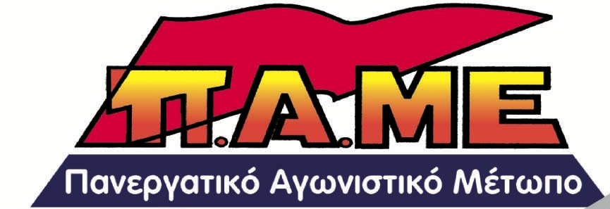 την Παρασκευή 9 Σεπτέμβρη, στις 7.00 μ.μ., στην Ομόνοια.

Συναδέλφισες, συνάδελφοι,

Η αντιλαϊκή πολιτική της κυβέρνησης ΣΥΡΙΖΑ-ΑΝΕΛ, κατ’ εντολή κεφαλαίου και Ευρωπαϊκής Ένωσης, συνεχίζεται με τη καταιγίδα των μέτρων που σφαγιάζει δικαιώματα, επιδεινώνει τη ζωή των εργαζόμενων και λαϊκών οικογενειών, κόβοντας μισθούς και συντάξεις δυναμώνοντας παράλληλα τη φοροληστεία, (φόρος εισοδήματος, ΕΝΦΙΑ κλπ.) ενώ σε εξέλιξη βρίσκονται όλα τα παλιά αλλά και τα νέα βάρβαρα μέτρα (κατασχέσεις, πλειστηριασμοί σπιτιών, κόκκινα δάνεια κλπ.). Έρχονται νέα μέτρα στα εργασιακά, στις απολύσεις, στο δικαίωμα στην απεργία, με ένα και μόνο ένα κερδισμένο: Τα συμφέροντα των μεγάλων επιχειρηματικών ομίλων.

Το νέο μοντέλο, της δήθεν δίκαιης ανάπτυξης που με θρασύτητα αναφέρουν, δεν είναι για εμάς. Η ανάπτυξη τους πατάει πάνω στα συντρίμμια των εργατικών – λαϊκών δικαιωμάτων. Το Ευρωπαϊκό Κοινωνικό Μοντέλο που επικαλείται ξανά και ξανά η κυβέρνηση έχει επιβάλει στους εργαζόμενους κάθε χώρας, εργασιακές συνθήκες ζούγκλας, με μισθούς πείνας, χωρίς δικαιώματα.

Γι’ αυτό πρέπει να ενώσουμε τη φωνή μας με τους εργαζόμενους ιδιωτικού και του υπόλοιπου δημόσιου τομέα, τους αυτοαπασχολούμενους, τους μικρούς αγρότες, τις γυναίκες και τους νέους κάλεσμα, για αγωνιστική απάντηση και αντεπίθεση, ενάντια στη συνεχιζόμενη βαρβαρότητα και να δείξουμε ότι το εργατικό-λαϊκό κίνημα είναι όρθιο, ζωντανό, μαχητικό, παρά τις δυσκολίες και τα εμπόδια. Κίνημα που θα μπορεί και πρέπει να αμφισβητήσει την κυριαρχία των επιχειρηματικών ομίλων, που θέλουν να μετατρέψουν τους τόπους δουλειάς σε σύγχρονα κάτεργα. Κίνημα που θα διεκδικήσει τη ζωή που μας αξίζει για το σήμερα αλλά και το αύριο.

Να δυναμώσουμε την πάλη μας για αυξήσεις σε μισθούς και συντάξεις, κοινωνικές παροχές, για την κάλυψη των απωλειών μας, όλα όσα είναι δικαίωμά μας με βάση τον πλούτο που παράγουμε και τις σύγχρονες ανάγκες μας.

Να διεκδικήσουμε τη ζωή που μας αξίζει!

Συναδέλφισες, συνάδελφοι,

να μην εγκαταλείψουμε το δικαίωμα μας για αξιοπρεπή ζωή, σταθερή εργασία, ασφάλιση. Να δυναμώσουμε την οργάνωσή μας. Να αλλάξουμε τους αρνητικούς συσχετισμούς συνολικά στο συνδικαλιστικό κίνημα απομονώνοντας μέχρι την τελική ήττα τον εργοδοτικό-κυβερνητικό συνδικαλισμό. Μέχρι την τελική νίκη των ταξικών δυνάμεων.

Παλεύουμε για την υπεράσπιση του δίκιου μας, για την αναπλήρωση των απωλειών, για την ανατροπή της αντιλαϊκής πολιτικής. Η πραγματική ελπίδα βρίσκεται στη σύγκρουση με όσους μας στερούν το δικαίωμα στην αξιοπρεπή ζωή, μας θέλουν στην ανέχεια, στη ζωή με ψίχουλα, στη σύγχρονη σκλαβιά!

Πίστεψε στη δύναμή σου, φέρε τα πάνω-κάτω!

Εμείς παράγουμε τον πλούτο, είμαστε η συντριπτική πλειοψηφία, εμείς έχουμε τη δύναμη! Να σηκώσουμε ψηλά τη σημαία του αγώνα για τα δικά μας συμφέροντα. Με ενιαίο μέτωπο αγώνα ενάντια στα μονοπώλια, σε ΕΕ-ΔΝΤ και τις κυβερνήσεις τους για την ανατροπή της αντιλαϊκής πολιτικής, για άλλη προοπτική προς όφελος του λαού.

ΓΙΑ ΤΟ Δ.Σ.

Η ΠΡΟΕΔΡΟΣ  ΠΑΝΟΥΤΣΑΚΟΥ ΒΕΤΑ | Ο ΓΡΑΜΜΑΤΕΑΣ  ΖΑΒΕΡΔΙΝΟΣ ΑΛΚΗΣ

